SLOVENŠČINA, 5. teden
ČETRTEK, 16. 4. 2020
UČNA TEMA: MALA IN VELIKA PISANA ČRKA B (2 šolski uri)

Danes se bomo naučili, kako zapisujemo malo in veliko pisano črko b.
Najprej naštejete nekaj besed, ki se pričnejo s črko b (boben, balon, breza ….).
V delovni zvezek za opismenjevanje (stran 108, 109) poglejte, kako se zapišeta mala in velika pisana črka b.
Malo pisano črko b primerjajte z malo tiskano črko b. Ali sta si črki podobni? V čem se razlikujeta?
Sedaj primerjajte še veliko pisano črko b in veliko tiskano črko b.
Zapis črke vadite s prstkom na listu papirja ali na mizi. Nato pisane črke s prstkom napišete še mamici ali očku na hrbet, iz pisanih črk lahko sestaviš tudi besedo. Mamica ali očka pa mora ugotoviti, katero besedo si ji/mu napisal/-a.

Sedaj odprite delovni zvezek za opismenjevanje in vadite zapis pisane črke b.
Nato vzemite zvezek z vmesno črto, napišite naslov VAJA in datum.
Napišite 3 vrste malih pisanih črk b in 3 vrste velikih pisanih črk b.
Nato naslednje besede prepišite s pisanimi črkami (pazi na veliko začetnico pri imenih):
Bober, balon, Bobi, Boris, blazina, brisača

S pisanimi črkami prepišite še naslednje povedi. Pri zapisu uporabljajte nalivnik. Ne pozabite na veliko začetnico in končno ločilo (piko).

Babica ima blazino.
Boris kuha kosilo.
Branka bere reklamne oglase.
Nina razvršča smeti.
Cene ima nove bobne.
Luka se vozi s kolesom.
Nik rolka, ker ima novo rolko.
Mama bo šla v lekarno.

This Photo by Unknown Author is licensed under CC BY-SA

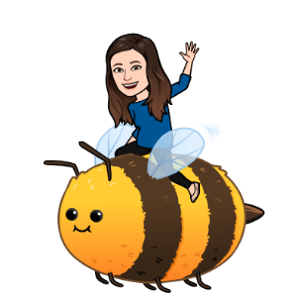
Hitri in vedoželjni si lahko izmislite še svoje besede ali povedi iz pisanih črk, ki smo se jih že naučili in jih zapišete. Srečno!

